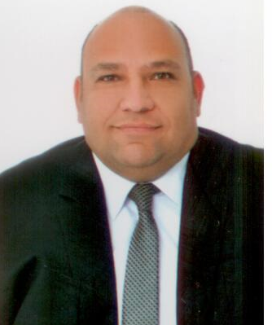

TOLGA ATAKAN
HALKIN PARTİSİ LEFKOŞA MİLLETVEKİLİ
24 Temmuz 1974 yılında Ankara’da dünyaya gelen Atakan, ilköğrenimini Lefkoşa Şht. Ertuğrul İlkokulu’nda, ortaöğremini ise Türk Maarif Koleji’nde tamamlamıştır. Bilkent Üniversitesi’nde İktisat eğitimi alan Atakan, Yakın Doğu Üniversitesi’de İşletme Yüksek Lisans programına devam etmiştir. Askerlik görevini tamamladıktan sonra aile şirketinde direktörlük yapmaya başlayan Atakan, Lefkoşa Milletvekili seçildikten sonra Atakom Ltd. Bünyesinde icra ettiği görevinden ayrılmıştır. Küçük Kaymaklı Türk Spor Kulübü, Temiz Toplum Derneği ve KKTC Galatasaraylılar derneğinde yöneticilik yapmıştır.
7 Ocak 2018 Milletvekilliği Erken Genel Seçimlerinde Kurulan CTP-HP-TDP-DP Koalisyon Hükümetinde Bayındırlık ve Ulaştırma Bakanı olarak görev yapmaktadır.
Evli ve bir çocuk babasıdır.

